Tento materiál byl vytvořen v rámci projektu Operačního programu Vzdělávání pro konkurenceschopnost.
Projekt MŠMT ČR | EU PENÍZE ŠKOLÁM
Číslo projektu | CZ.1.07/1.4.00/21.2079
Název projektu školy | Inovace ZŠ Bílé Podolí
Šablona III/2 | Inovace a zkvalitnění výuky prostřednictvím ICT

SADA č. I
Identifikátor: VY_32_INOVACE_SADA I_ČjI., DUM 10
Vzdělávací oblast: Jazyk a jazyková komunikace
Vzdělávací obor: Český jazyk

Autor: Stanislava Šindelářová
Základní škola a Mateřská škola Bílé Podolí, okres Kutná Hora
Hodina byla pilotně odučena 13. 6. 2012 v třídě I., 1. ročníku.

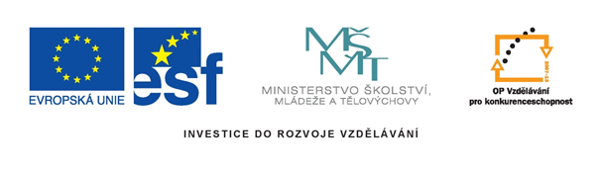

METODICKÝ LIST

Název: PŘIŘAĎ VĚTY, 1. ročník
Stručná anotace: Rozvoj čtenářské gramotnosti, procvičování čtení s porozuměním, rozvoj komunikačních dovedností
Postup práce s pracovním listem:
- Žáci popisují jednotlivé obrázky
- Hlasité čtení vět
- Samostatné vystřihování vět, přiřazení ke správnému obrázku, nalepení
- Společná kontrola, hodnocení

Zdroje obrázků:
Knihovna SW Microsoft



Tomáš si při lyžování zlomil nohu.
Malý Pavlík už jde spát.
Bratr hraje hokej.
Chlapci postavili sněhuláka.
Už je podzim.
Tatínek pracuje jako opravář.
Ke svačině patří také jablko.
Kačka namalovala domeček.
V obchodě jsem zaplatil 10 Kč.
Lenka našla pod stromečkem pohádkovou knížku.
Kuba má ve škole nejraději matematiku.
V sobotu jsem byl s rodiči na výletě.

řešení
V obchodě jsem zaplatil 10 Kč. |  | Tatínek pracuje jako opravář.

V sobotu jsem byl s rodiči na výletě. |  | Tomáš si při lyžování zlomil nohu.
Kuba má ve škole nejraději matematiku. |  | Chlapci postavili sněhuláka.



Malý Pavlík už jde spát. |  | Kačka namalovala domeček.

Lenka našla pod stromečkem pohádkovou knížku. |  | Už je podzim.

Ke svačině patří také jablko. |  | Bratr hraje hokej.

